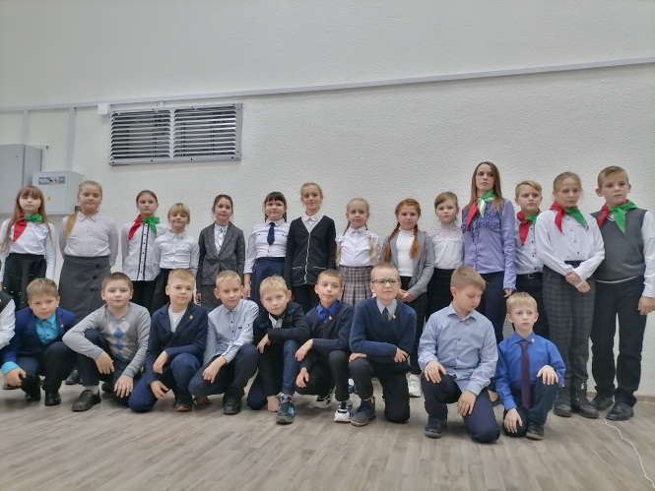 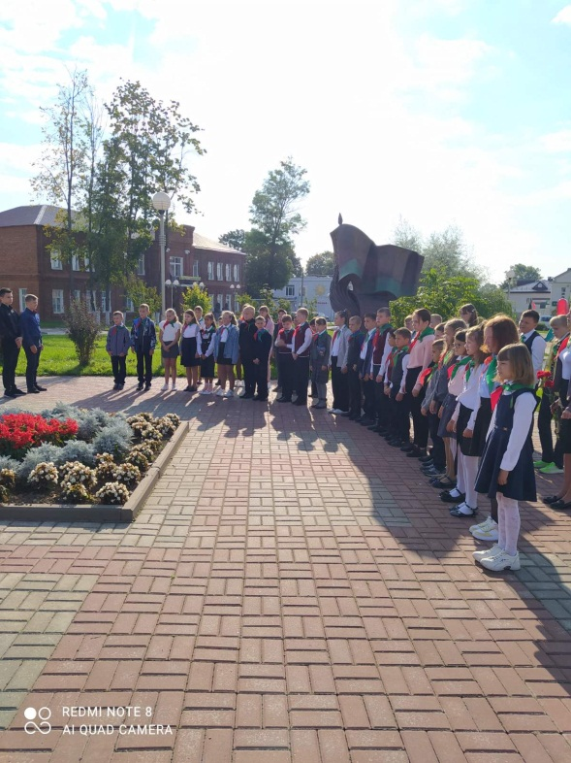

**ДРУЖИНА ИМЕНИ А.Д. МАТЮШЕВА**.

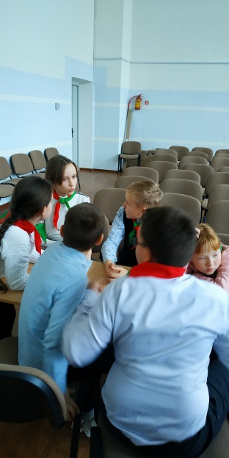

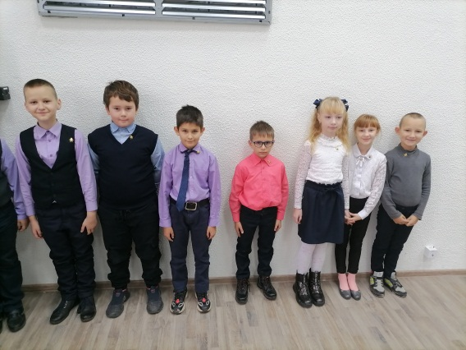

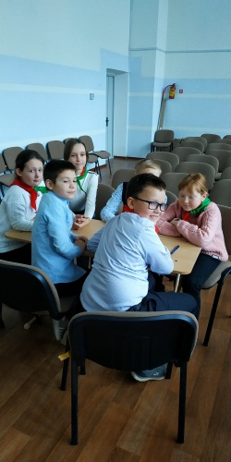

**ВСЕГО ЧЛЕНОВ ОО «БРПО» В ДРУЖИНЕ** – 350 человек.

**КОЛИЧЕСТВО ПИОНЕРСКИХ ОТРЯДОВ** – 9 отрядов.

**КОЛИЧЕСТВО ОКТЯБРЯТСКИХ ГРУПП** – 4 группы.